Colonia Carlos Pellegrini, 22 de Septiembre del 2019

Provincia de Corrientes
Ministro de Turismo
Lic. Sebastian Slobayen
S/D______________________:

CC: Directora de Turismo CC. Pellegrini: Valeria Verdaguer

Nos dirigimos a Ud. con el motivo de solicitar la urgente detención de las obras del Centro de Interpretación “Ibera Salvaje” en el portal laguna Ibera.
Siendo que la Camara de Turismo del Ibera estuvo presente en el taller participativo donde se presento este proyecto, podemos dar fehaciente constancia de que la construcción actual no coincide en absoluto con el modelo presentado.
Los empresarios e inversores turísticos de esta localidad consideramos que el nuevo centro de interpretación de la Colonia Carlos Pellegrini, no respeta los códigos estéticos básicos. Situado al borde mismo de la laguna Ibera, con paredones de cemento de mas de 4 mts de altura, sin ventanas y con un diseño idéntico al de un supermercado mayorista. Genera un impacto visual altamente contaminante, obstruyendo vistas panorámicas y siendo visible desde todos los puntos de ingreso a la colonia, salidas a excursiones lacustres y senderos de interpretación, impactando en forma negativa sobre la gente que visita la Colonia y el desarrollo del ECO turismo. Atentando grave e irreversiblemente contra el patrimonio cultural Correntino.
Siendo que el BID destino 70 millones de pesos en este proyecto, solicitamos tenga bien interceder ante quien corresponda para elevar a esta Camara un informe de Gastos invertidos en la obra hasta el momento.

Como Ministro de Turismo y persona responsable a cargo de este proyecto le solicitamos la reubicación del Edificio Centro de Interpretación Ibera Salvaje a otro espacio donde no genere contaminación visual y la pérdida del patrimonio cultural local.

En caso de no acordar una solución satisfactoria para todos, esta Camara denunciara el incumplimiento del proyecto aprobado en el taller participativo ante quienes corresponda, a fin de lograr una medida cautelar de no innovar.

Quedando a la espera de su respuesta a la mayor brevedad posible lo saludan a Ud. muy atte.

PROYECTO PRESENTADO EN 2016
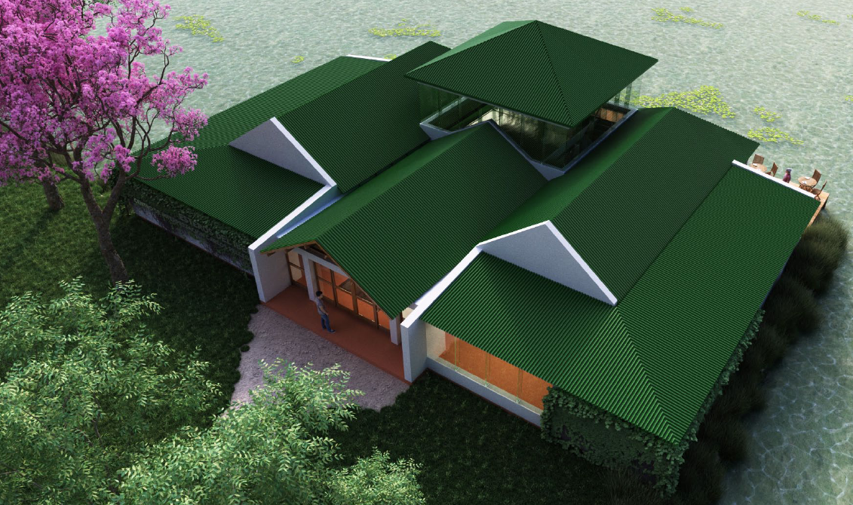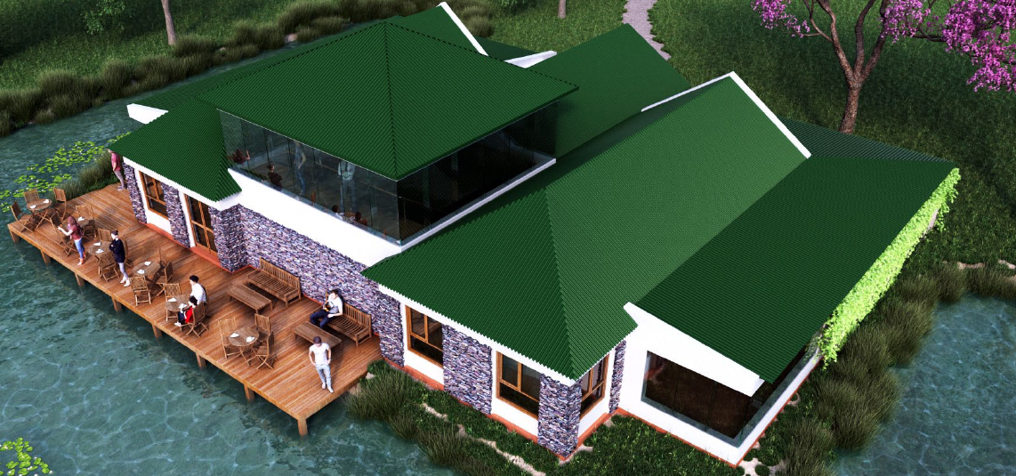

CONSTRUCCION ACTUAL
